Фрукт: имбу
Редакторы: Александр Кудрявцев, Олександр Мерзликин, Виктор Чепой
Указания ведущему (вслух их зачитывать не нужно): Уважаемый ведущий! Просим Вас ознакомиться с пакетом ДО ИГРЫ. Указания ведущему, если они есть, записаны в квадратных скобках перед вопросом. Зачитывать эти указания не надо. Ударе́ния в слова́х вы́делены соотве́тствующим си́мволом над бу́квами. Слова, написанные ЗАГЛАВНЫМИ буквами, следует выделять голосом. Наличие в тексте кавычек и заглавных букв не озвучивается. Вопросы читайте медленно, чётко, внятнО произноситЕ все грамматическИЕ окончанИЯ. Произношение трудных и иностранных слов прописано в тексте вопроса в квадратных скобках. После оглашения ответа просим Вас также зачитать критерии зачёта и комментарий. Раздаточный материал в пакете предусмотрен для вопросов 8, 17, 19, 22, 29, 30. Перед игрой зачитайте, пожалуйста, следующую ниже преамбулу целиком. Удачного проведения! Преамбула: Срок незасветки пакета — до опубликования пакета оргкомитетом Турнира. Мы просим всех игроков воздержаться от обсуждения и тем более публикации вопросов, результатов и прочей игровой информации в любых открытых источниках, интернете, а также от упоминания их в личных разговорах или переписке с кем бы то ни было до опубликования пакета оргкомитетом Турнира. С пожеланиями хорошей игры,

Тур 1
Редакторы: Виктор Чепой
Тестеры тура: Екатерина Виногра́дова, Армен Гамбаря́н, Михаил Золоту́хин, Андрей Кра́вченко, Александр Кудря́вцев, Алла Ме́зина, Олександр Мерзли́кин, Надежда Па́влова, Михаил Сенке́вич, Анна Циле́вич, Роман Чехо́вич.

Вопрос 1
Герой одного фильма фотографирует девушек под юбками и ворует в магазинах, чтобы было что рассказать отцу на НЕЙ. Назовите ЕЁ.
Ответ: исповедь.
Зачёт: точный ответ.
Комментарий: после смерти матери отец героя стал набожным католическим священником, то есть отцом в религиозном смысле слова. Сам герой является хорошим человеком, которому почти не в чем исповедоваться. Чтобы угодить отцу, он выдумывает грехи, но отец сразу видит его насквозь, поэтому он начинает грешить по-настоящему.
Источники: https://en.wikipedia.org/wiki/Love_Exposure
Автор: Виктор Чепой

Вопрос 2
В документальном фильме с грустью отмечают, что поскольку ОН был одним из пионеров применения пеницилли́на на острове, ОН стал популярен среди простого народа. При этом сам ОН о пенициллине не распространялся. Назовите ЕГО прозвище из двух слов.
Ответ: Па́па Док.
Зачёт: Papa Doc.
Комментарий: в сороковые годы прошлого века Франсуа Дювалье́ был обычным гаитянским врачом, который одним из первых стал использовать пенициллин в своей практике. Это позволило ему лечить болезни, которые простые люди считали неизлечимыми. Однако обставлял он всё таким образом, будто ему помогала магия ву́ду. Благодаря этому он стал популярен в народе, и вполне честно выиграл свои первые президентские выборы.
Источники: https://www.youtube.com/watch?v=tECXZo7XI_c
Автор: Виктор Чепой

Вопрос 3
Считается, что ДЕЛАТЬ ЭТО как в известной серии фильмов в реальности невозможно. Впрочем, недавно учёные выяснили, что пучки фото́нов могут воздействовать друг на друга. Ответьте несколькими словами, что такое ДЕЛАТЬ ЭТО?
Ответ: сражаться на световых мечах.
Зачёт: фехтовать/биться на световых мечах; по смыслу с обязательным упоминанием световых мечей.
Комментарий: поскольку один луч света никак не взаимодействует с другим лучом, сражаться на световых мечах не получится. Однако, если удастся усилить эффект открытый учёными, можно будет фехтовать на световых мечах.
Источники: https://www.sciencedaily.com/releases/2025/07/250729044708.htm
Автор: Виктор Чепой

Вопрос 4
Благодаря роману Викто́ра Маргери́та «Холостячка», вышедшему в 1922 году, стал популярен ОН. Восстановите в исходном виде слово, в котором мы обрезали 4 буквы.
Ответ: гарсон.
Зачёт: точный ответ.
Комментарий: один из символов эмансипи́рованных двадцатых короткая дамская стрижка и причёска под названием гарсо́н. В романе речь идёт как раз о таком образе женщины, который стал популярен в двадцатые годы прошлого века.
Источники: https://ru.wikipedia.org/wiki/Гарсон_(причёска)
Автор: Виктор Чепой

Вопрос 5
В 1951 году доктор Уильям Дэ́видсон создал радиоактивные мячи для гольфа, которые возможно забыть. Какие два слова мы заменили?
Ответ: легко найти.
Зачёт: тяжело/сложно/трудно потерять.
Комментарий: одна из проблем мячей для гольфа: во время игры они легко теряются. Чтобы их можно было легко найти к радиоактивным мячам прилагался счётчик Ге́йгера. Классика статусов звучит так: «Меня трудно найти, легко потерять и невозможно забыть». Вам нужно было инвертировать любую из первых двух частей этой фразы: легко найти или сложно потерять.
Источники: https://www.youtube.com/post/Ugkx7R0nMaxe7tvv-fXgzojRHVZV7gXnjEw1
Автор: Виктор Чепой

Вопрос 6
По-видимому, фильм 1981 года «Американский оборотень в Лондоне» своим единственным «Оскаром» обязан нововведению, связанному с успехом Рональда Ре́йгана годом ранее. Какое слово, которое пишется через дефис, мы заменили двумя словами?
Ответ: человека-слона.
Зачёт: в любом падеже.
Комментарий: в фильме 1980 года «Человек-слон» был выдающийся грим, однако этой номинации на премии «Оскар» тогда не было. Это способствовало тому, что данную номинацию ввели на следующий год и свой единственный «Оскар» получил упомянутый в вопросе фильм. Замена основана на том, что в 1980 году Рейган вступил в должность президента от республиканцев, чьим символом традиционно является слон.
Источники: 1. https://en.wikipedia.org/wiki/54th_Academy_Awards 2. https://www.youtube.com/watch?v=vXfsMDpsMvQ
Автор: Виктор Чепой

Вопрос 7
Дрессированная слониха по кличке Ту́ффи однажды поднялась по НИМ с ящиком пива для рабочих. Другие ОНИ дали название виду слонов, который мельче родственных видов. Назовите ИХ одним словом.
Ответ: леса.
Зачёт: точный ответ.
Комментарий: слониха поднялась по строительным лесам — не особо прочным, временным конструкциям, и даже принесла ящик пива строителям. Обитающий в густых лесах Конго лесной слон является отдельным видом.
Источники: 1. https://ru.wikipedia.org/wiki/Прыжок_слона_из_монорельса 2. https://ru.wikipedia.org/wiki/Лесной_слон
Автор: Виктор Чепой

Вопрос 8
Раздаточный материал: [
*****! ** *** Disks
]
Эрик Ле́рнер предполагает, что астрофизики сильно беспокоятся из-за новых данных о скорости образования галактических дисков. Однако, название статьи, которую приводит Лернер, скорее является шуточной аллюзией. Восстановите название статьи.
Ответ: Panic! At The Disks.
Зачёт: Panic At The.
Комментарий: Лернер является противником теории большого взрыва и полагает, что новые данные о скорости образования галактических дисков противоречат ей. В своей работе он сослался на название статьи другого учёного, однако это название было простой аллюзией на название известной рок-группы, и не говорило о какой-то нерешаемой в рамках теории большого взрыва проблеме.
Источники: 1. https://www.youtube.com/watch?v=vcdxlfl_rVI (21:10) 2. https://arxiv.org/abs/2207.09428
Автор: Виктор Чепой

Вопрос 9
В одном произведении персонаж слышал голос, который выдавался за голос воскрешённого человека. Данный сюжет один критик в шутку назвал: «жуткая попка». Какое слово мы немного изменили в предыдущем предложении?
Ответ: жуткий.
Зачёт: точный ответ.
Комментарий: этот голос издавал попугай — «попка», говоря простым языком.
Источники: https://posmotre.ch/Жуткий_попка
Автор: Виктор Чепой

Вопрос 10
В одном фильме в результате неудачного повешения преступник ПРОПУСК. Это привело к тому, что повторную казнь сочли неправомерной. Чтобы преступника снова можно было казнить, надзиратели начинают разыгрывать некоторые сцены. Заполните ПРОПУСК двумя словами, которые начинаются на одну и ту же букву.
Ответ: потерял память.
Зачёт: точный ответ.
Комментарий: преступник выживает после повешения, но теряет память. Чиновники полагают, что закон может быть истолкован как запрещающий казнь человека, не осознающего своего преступления. Они решают, что должны напомнить ему о его преступлениях, для чего воссоздают эти преступления в виде разыгрываемых сцен.
Источники: https://en.wikipedia.org/wiki/Death_by_Hanging
Автор: Виктор Чепой

Вопрос 11
Пожилой китаец рассказал туристам, что в шестидесятые годы прошлого века один ОН мог прокормить двух-трёх человек. В Японии ЕГО упоминают в метафоре означающей малооплачиваемый труд, поскольку во время самого́ процесса ЕГО желудок остаётся практически пустым. Назовите ЕГО словом, в котором обе гласные одинаковы.
Ответ: баклан.
Зачёт: точный ответ.
Комментарий: сейчас рыбалка с бакланами – популярное туристическое развлечение в Китае и Японии. На время рыбалки шею баклана ограничивают, чтобы он не смог проглотить рыбу, кроме разве что самой мелкой. Из-за этого рыбалка с бакланами стала метафорой малооплачиваемого труда. Раньше один баклан мог принести столько рыбы, что хватало чтобы прокормить двух-трёх человек.
Источники: 1. https://en.wikipedia.org/wiki/Cormorant_fishing 2. https://web-japan.org/nipponia/nipponia31/ru/animal/animal01.html 3. ЛОАВ.
Автор: Виктор Чепой

Вопрос 12
ПЕРВЫЙ появился в империи благодаря йе́менскому наместнику. В одной статье отмечают, что ПЕРВЫЙ можно было отведать со ВТОРЫМИ, то есть с придворными, купцами и писателями. Какие слова мы заменили словами ПЕРВЫЙ со ВТОРЫМИ?
Ответ: кофе со сливками [общества].
Зачёт: кофе, сливки [общества].
Комментарий: Османской империи долгое время принадлежал практически весь Аравийский полуостров. Именно оттуда к туркам пришёл кофе. Кофе со сливками — это вкусно, а кофе со сливками общества — это ещё и полезно.
Источники: https://t.me/namiddleast/1561
Автор: Виктор Чепой

Тур 2
Редакторы: Олександр Мерзликин
Тестеры тура: Иде́лия Айзяту́лова, Иры́на и Тара́с Ва́хрив, Ю́рий Короле́нко, И́гор Коршо́вський, Анто́н Ми́щенко, Дени́с Поляко́в, Ви́ктор Чепо́й.

Вопрос 13
Авице́нна предлагал лечить проказу отваром из гадюки. Врач писал, что от такого лечения с больным СЛУЧАЕТСЯ НЕЧТО, после чего он выздоравливает. Что именно случается?
Ответ: слазит кожа.
Зачёт: сбрасывает кожу; меняет кожу; другие синонимичные ответы.
Комментарий: обезображенная проказой кожа слазит, как у змеи.
Источники: 1. https://ia601407.us.archive.org/20/items/CanonOfMedicine/Canon-of-Medicine.pdf 2. https://drive.google.com/file/d/13qzixXYEW6iOy_qeVb4wVtx6ZpqhSzw6/view?usp=sharing
Автор: Олександр Мерзликин

Вопрос 14
Для рекламы электронной системы торможения Mercedes изготовили пару игрушечных машинок, в которые встроили ИХ, из-за чего дети не обрадовались. Что такое ОН?
Ответ: магнит.
Зачёт: точный ответ.
Комментарий: в Mercedes хотели показать, что их автомобили не могут столкнуться. Детям не удавалось разбить машинки друг о друга, потому что спрятанные внутри магниты слишком сильно отталкивались.
Источники: https://www.instagram.com/reels/DMhGMNHTcrJ/
Автор: Олександр Мерзликин

Вопрос 15
Эпизодический персонаж англоязычного сериала – мотоциклист, который невольно стал ИМ. Позднее главному герою сериала не сообщают имя эпизодического, и тот решает называть ЕГО просто Оливер. Ответьте двумя словами: кто такой ОН?
Ответ: донор печени.
Зачёт: точный ответ.
Комментарий: в начале эпизода мотоциклист попадает в аварию и становится донором печени. Главный герой перед трансплантацией хочет узнать имя донора, но медицинские протоколы это запрещает, так что он ограничивается именем Оливер – по созвучию с английским «liver» – печень.
Источники: «Good Doctor», s01e03, 00:50; 15:50
Автор: Олександр Мерзликин

Вопрос 16
В технологии OLED-дисплеев субпиксели разделены чёрными перегородками. Недавно компания Samsung решила поднять слой перегородок над слоем субпикселей. Это нововведение должно усложнить жизнь любителям ДЕЛАТЬ ЭТО. Что именно делать?
Ответ: подглядывать в чужой экран.
Зачёт: смотреть в чужой смартфон; заглядывать в чужой телефон; и т. п. по смыслу.
Комментарий: таким образом свет от субпикселей стал более направленным, и если смотреть на экран под углом, тот кажется серым.
Источники: https://global.samsungdisplay.com/31431
Автор: Олександр Мерзликин

Вопрос 17
Раздаточный материал (изображение):

В арабском варианте логотипа американского бренда пе и алиф стилизованы под НЕЁ. Напишите ЕЁ.
Ответ: 7.
Комментарий: для напитка 7Up разработали арабский логотип, где слово «seven» написано в кружке справа, а пе и алиф, которые читаются как «up», вместе складываются в семёрку. Иллюстративный материал:
Комментарий (изображение):
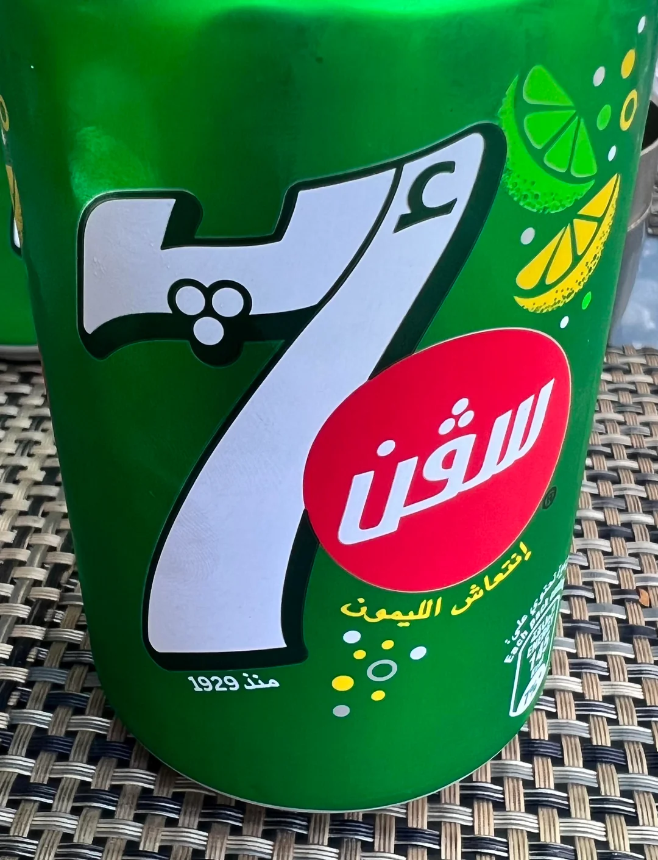
Источники: https://www.reddit.com/r/DesignPorn/comments/ztegps/the_arabic_7up_logo_stylizes_the_7_into_أپ_the/
Автор: Олександр Мерзликин

Вопрос 18
Многие мадридцы в прямом эфире видели победный гол «Реала» в нью-йоркском четвертьфинале клубного чемпионата мира. В посте, посвящённом этому голу, фанатов на трибуне в шутку назвали тифози. Восстановите в исходном виде слово, в котором мы заменили одну букву.
Ответ: aifosi.
Зачёт: аифози, иифози.
Комментарий: время начала матча — 16:00 по Нью-Йорку и 22:00 по Мадриду — подстроили под телезрителей, поэтому фанатская трибуна «Реала» оказалась полупустой. SMM-щики Килиана Мбаппе решили исправить эту ситуацию с помощью ИИ. Получилось не очень.
Источники: 1. https://www.fifa.com/en/tournaments/mens/club-world-cup/usa-2025/articles/real-madrid-borussia-dortmund-live-stream-team-news-buy-tickets 2. https://www.instagram.com/p/DLvne9ptfAG/
Автор: Олександр Мерзликин

Вопрос 19
Раздаточный материал (изображение):

В середине XIX века в США использовали термин кабанья ОНА. Это отсылало к ошибке, которую допускали неопытные специалисты, имевшие проблемы с таймингом. Похожая ошибка привела к появлению розданного вам изображения. Назовите ЕЁ, использовав фамилию.
Ответ: азбука Морзе.
Зачёт: морзянка.
Комментарий: если телеграфист делал недостаточный интервал между буквами M (два тире) и E [и] (точка), они сливались в букву G (два тире, точка), и home (дом) превращался в hog (кабан). Мы раздали вам узнаваемый кадр из фильма «Один дома» (Home Alone), на котором вместо Кевина какой-то кабан.
Источники: https://en.wikipedia.org/wiki/Hog-Morse
Автор: Олександр Мерзликин

Вопрос 20
Один популяризатор науки отмечает, что «Бивис и Баттхед» шли по кабельному телевидению, так что хотя бы за этот сериал не придётся краснеть перед НИМИ. Назовите ИХ.
Ответ: инопланетяне.
Зачёт: пришельцы; маленькие зелёные человечки; марсиане; жители Марса (с упоминанием любого космического тела вместо Марса).
Комментарий: речь о Ниле Деграссе Тайсоне, который гипотетизирует на тему того, что радиосигнал с Земли может сказать о нас инопланетянам. Если бы «Бивис и Баттхед» шли в эфирном телевидении, уже сейчас их можно было бы смотреть на расстоянии 33 световых лет от Земли.
Источники: https://www.facebook.com/reel/1407192770914893
Автор: Олександр Мерзликин

Вопрос 21
Некоторые паразиты увеличивают количество альдеги́дов, выделяемых кожей носителей. Поэтому можно сказать, что рядом с больными ИКС действительно становится ТАКИМ, привлекая ИХ. Назовите ИХ, а также переведите на итальянский словосочетание ТАКОЙ ИКС.
Ответ: комары; малярия.
Зачёт: «анофелесы» или «комарихи» вместо «комары»; «malaria» вместо «малярия».
Комментарий: малярийные плазмодии делают так, чтобы запах больного человека лучше привлекал комаров, способствуя распространению болезни. Слово «малярия» происходит от итальянского «плохой воздух».
Источники: 1. https://www.pnas.org/doi/10.1073/pnas.1721610115 2. https://www.etymonline.com/word/malaria
Автор: Олександр Мерзликин

Вопрос 22
Раздаточный материал (изображение):
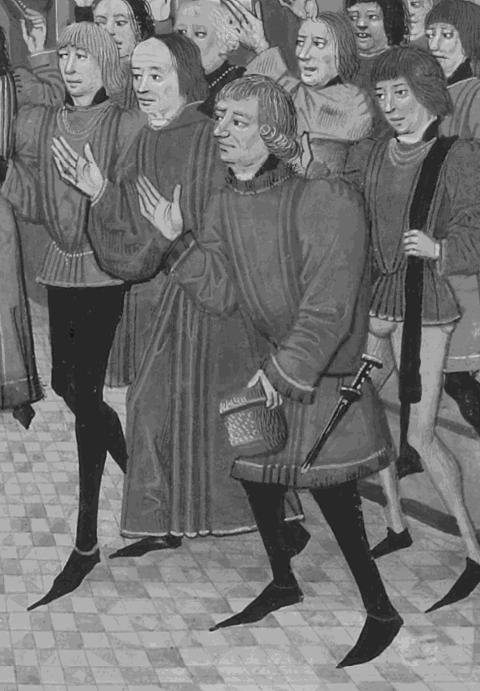
В XIV веке Джон из Ре́динга писал, что причиной эпидемии чумы стала тогдашняя мода, ведь люди не могли ДЕЛАТЬ ЭТО. Ответьте тремя словами: что такое ДЕЛАТЬ ЭТО?
Ответ: становиться на колени.
Зачёт: опускаться на колени; молиться на коленях.
Комментарий: хронист Джон из Рединга был монахом-бенедиктинцем и вполне естественно считал, что чума — за то, что британцы не молились. А нормально молиться им мешали слишком узкие штаны, в которых невозможно было встать на колени.
Источники: 1. https://www.facebook.com/ElizabethChadwickAuthor/posts/quote-of-the-day-from-the-research-book-of-the-day-i-have-fashion-in-the-age-of-/1434038144512564/ 2. https://commons.wikimedia.org/wiki/File:Jan_z_Montfortu.gif
Автор: Олександр Мерзликин

Вопрос 23
В одном комиксе суперзлодей с фамилией ДВАДЦАТЬ ВОСЬМОЙ планирует уничтожить человечество, подняв в несколько раз уровень кислорода в атмосфере. Какое имя мы заменили словами ДВАДЦАТЬ ВОСЬМОЙ?
Ответ: Ву́дру.
Зачёт: Вудро.
Комментарий: Джейсон Вудру, как можно догадаться по его фамилии, связан со всеми растениями планеты. Он планирует уничтожить человечество, приказав растениям вырабатывать в 10 раз больше кислорода. Вудро Вильсон – 28-й президент США.
Источники: 1. Алан Мур. Болотяна істота. К. : Рідна Мова – 2020. Перекладач – Микита Янюк; ілюстратори: Шон Макманус, Стівен Біссетт, Джон Тотлбен – с. 106. 2. https://en.wikipedia.org/wiki/Woodrow_Wilson
Автор: Олександр Мерзликин

Вопрос 24
По словам Ханны Фрай, в викторианские времена модницы осознавали вред и всё чаще отдавали предпочтение оптическому методу. В доказательство своих слов Ханна приводит социальную рекламу тех времён, на которой ПРОПУСК девушке. Заполните пропуск тремя словами, два из которых начинаются на парные согласные.
Ответ: смерть затягивает корсет.
Зачёт: точный ответ.
Комментарий: существует мнение, что в викторианском обществе практика тугих корсетов уступала место более здоровой — когда крой платья был таким, чтобы талия казалась тоньше.
Источники: https://www.facebook.com/reel/1035943901965895
Автор: Олександр Мерзликин

Тур 3
Редакторы: Александр Кудрявцев
Тестеры тура: Яна Азриэ́ль, Стефан Давыдя́к, Станислав Ке́рженцев, Юрий Короле́нко, Надежда Па́влова, Дарья Румя́нцева, Алексей Фа́йнбурд, Виктор Чепо́й, Дмитрий Шевляко́в.

Вопрос 25
[Указание ведущему: сделать смысловую паузу после слов «прилагать к основной продукции…»] Жена Дэ́вида Ва́гнера была забывчивой. Дэвид не любил сюрпризы и создал для жены похожее на пудреницу изделие из прозрачного пластика. Вскоре аналогичные изделия стали прилагать к основной продукции компании, выпускавшие ИХ. Назовите ИХ точно.
Ответ: противозачаточные таблетки.
Зачёт: оральные/гормональные контрацептивы.
Комментарий: семейство Вагнеров уже имело четверых детей, поэтому Дэвид придумал органайзер для лекарств, чтобы его жена не забывала о приёме противозачаточных таблеток. Идея оказалась настолько успешной, что вскоре её скопировали многие фармацевтические компании. Иллюстративный материал: https://i.postimg.cc/MpmWcwhJ/001.jpg
Комментарий (изображение):
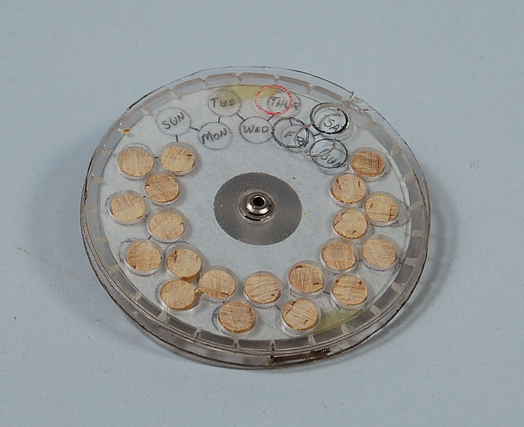
Источники: 1. https://americanhistory.si.edu/explore/stories/packaging-pill 2. https://americanhistory.si.edu/collections/object/nmah_332970
Автор: Александр Кудрявцев

Вопрос 26
Несмотря на то, что уровень глюкозы обычно определяют по анализу крови, не только кровь может служить источником данных. Миниатюрный глюкометр, позволяющий круглосуточно осуществлять мониторинг без единого прокола, встроен в НЕЁ. Назовите ЕЁ двумя словами на соседние буквы.
Ответ: контактная линза.
Зачёт: точный ответ.
Комментарий: учёные из Стэнфорда встроили в обычную на вид линзу наночастицы и ферменты. Устройство анализирует слёзную жидкость, омывающую поверхность глаза, и передаёт данные на смартфон беспроводным способом. Это избавляет людей с диабетом от традиционных глюкометров и постоянных проколов пальцев. Иллюстративный материал: https://i.postimg.cc/9Xv2f0g1/Untitled.jpg
Комментарий (изображение):
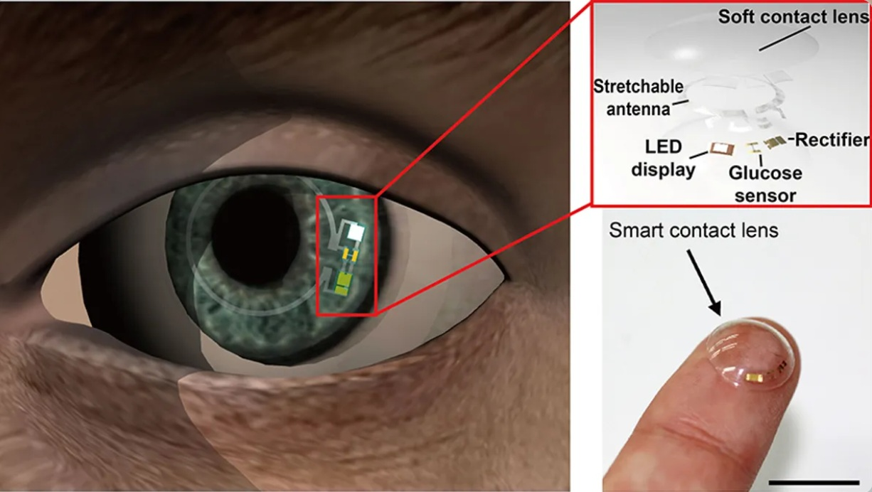
Источники: https://cheme.stanford.edu/smart-contact-lens-monitors-blood-sugar
Автор: Александр Кудрявцев

Вопрос 27
Существует негласное правило: ИКС должен проходить Breakfast Test [брэ́кфэст тест]. То есть, не содержать ничего, что может испортить аппетит, ведь ИКС нередко дополняет неторопливую вдумчивую трапезу. Напишите слово английского происхождения, которое мы заменили ИКСОМ.
Ответ: кроссворд.
Зачёт: точный ответ.
Комментарий: редакторы кроссвордов в таких изданиях, как The New York Times, придерживаются правила Breakfast Test. Суть его в том, что в кроссворде не должно быть «неаппетитных» слов (например, названий болезней, физиологических выделений или неприятных насекомых), так как многие люди привыкли разгадывать их во время приёма пищи. Иллюстративный материал: https://i.postimg.cc/h4mnfYZM/ue.jpg
Комментарий (изображение):

Источники: 1. https://archive.nytimes.com/wordplay.blogs.nytimes.com/2010/01/10/mushroom/ 2. https://www.nytimes.com/2018/01/25/crosswords/daily-puzzle-2018-01-26.html 3. https://ru.wiktionary.org/wiki/кроссворд
Автор: Александр Кудрявцев

Вопрос 28
В одном сериале героиня говорит, что изучает звёздную систему. Выслушав пояснения, собеседник шутит, что в заснеженном Чикаго предпочёл бы другого производителя ИХ. Назовите ИХ коротким словом.
Ответ: шины.
Зачёт: точный ответ.
Комментарий: героиня сериала «Медведь» говорит о звёздах Michelin [мишле́н], за которые борются шеф-повара. Поскольку действие происходит в Чикаго, где зимы славятся суровостью и гололёдом, собеседник шутит, что доверяет другому бренду покрышек. Иллюстративный материал: https://i.postimg.cc/05GJszfP/led.png
Комментарий (изображение):

Источники: сериал «Медведь», сезон 3, серия 4.
Автор: Александр Кудрявцев

Вопрос 29
Раздаточный материал (изображение):

В Южной Африке ЕГО сначала называли «робот-полицейский», позже – просто «робот». Назовите ЕГО словом, в котором нет букв «к» [ка], «ж» [жэ], «з» [зэ].
Ответ: светофор.
Зачёт: точный ответ.
Комментарий: в ЮАР и некоторых соседних странах светофоры называют «роботами». Это название закрепилось в середине прошлого века, когда автоматические устройства начали заменять живых полицейских-регулировщиков. Иллюстративный материал: https://i.postimg.cc/LXcLYySr/h5703.jpg
Комментарий (изображение):

Источники: 1. https://en.wikipedia.org/wiki/Traffic_light 2. https://www.2oceansvibe.com/2017/07/24/the-real-reason-south-africans-call-traffic-lights-robots/ 3. https://www.biltongstmarcus.co.uk/blog/the-real-reason-south-africans-call-traffic-lights-robots/
Автор: Александр Кудрявцев

Вопрос 30
Раздаточный материал: [
Rest in Peace
]
Издание Mirror [ми́рор] отреагировало злорадной эпитафией на смерть коллекционера Ко́лина Уо́тсона, который разбился, упав с девятиметровой высоты. Напишите в исходном виде слово с раздаточного материала, в котором мы заменили одну букву.
Ответ: Nest.
Зачёт: точный ответ.
Комментарий: Колин Уотсон был коллекционером птичьих яиц – хобби, которое в Великобритании запрещено законом о защите дикой природы. Он погиб, сорвавшись с дерева во время попытки добраться до очередного гнезда. Газета Mirror, известная своими едкими заголовками, обыграла традиционную надпись на надгробиях Rest in Peace («Покойся с миром»), заменив первое слово на Nest (гнездо). Иллюстративный материал: https://i.postimg.cc/0jzXxXnQ/sb.jpg
Комментарий (изображение):

Источники: 1. https://www.mirror.co.uk/news/uk-news/nest-in-peace-egg-thief-dies-626777 2. http://news.bbc.co.uk/2/hi/uk_news/england/south_yorkshire/5294900.stm
Автор: Юрий Горалски

Вопрос 31
Стюардессы колумбийской компании Avianca [авиа́нка] обязаны сообщать таможенникам, если пассажир ПРОПУСК. Заполните ПРОПУСК двумя короткими словами.
Ответ: не ест.
Зачёт: синонимичные ответы.
Комментарий: наркокурьеры-глотатели, перевозящие запрещённые вещества внутри себя, стараются максимально замедлить работу кишечника. Любой приём пищи активизирует перистальтику, поэтому стюардессы обращают внимание на пассажиров, которые во время полёта отказываются от еды, и сообщать о таких случаях службе безопасности. Иллюстративный материал: https://i.postimg.cc/MZRpBH34/tled.jpg
Комментарий (изображение):
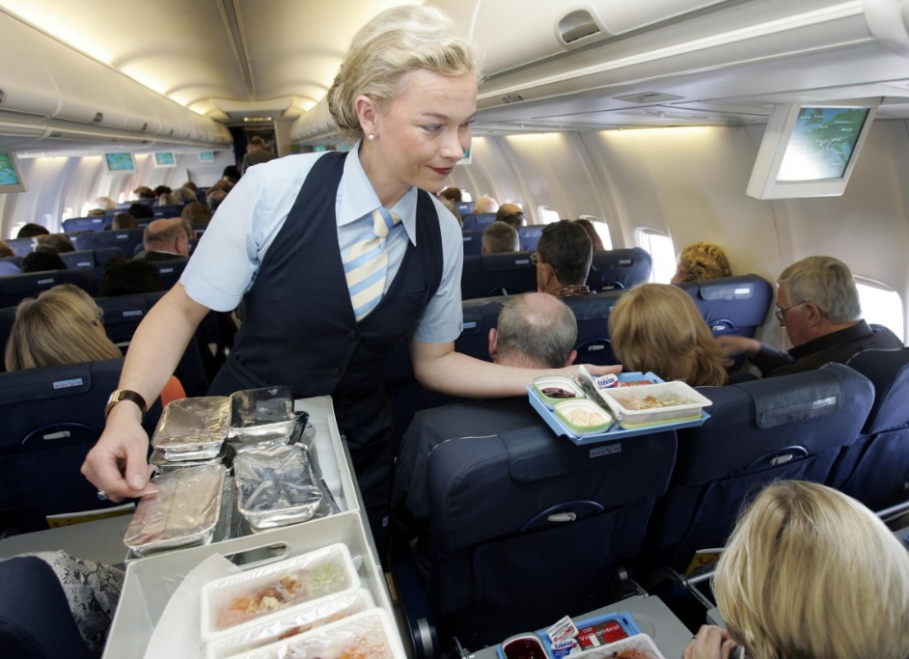
Источники: 1. https://biznakenya.com/suspected-drug-mule-us-flight/ 2. М. Роуч. Путешествие еды.
Автор: Игорь Коршовский

Вопрос 32
Фентани́ловый кризис – это захлестнувшая США эпидемия смертей от передозировок фентанилом, сырьё для которого завозится из Китая. Грег Ло́усон назвал фентаниловый кризис ЕЮ наоборот. Назовите ЕЁ двумя словами.
Ответ: опиумная война.
Зачёт: точный ответ.
Комментарий: в XIX веке Великобритания и другие западные державы насильственно ввозили опиум в Китай, что привело к массовой зависимости населения и разрушительным опиумным войнам. В случае с фентаниловым кризисом ситуация зеркальная: преку́рсоры для производства фентанила поставляются из Китая. Эту смену ролей – когда западное общество страдает от зависимости, вызванной веществами с Востока – стали называть «опиумной войной наоборот». Иллюстративный материал: https://i.postimg.cc/dQ41Kzyh/Untitled.jpg
Комментарий (изображение):
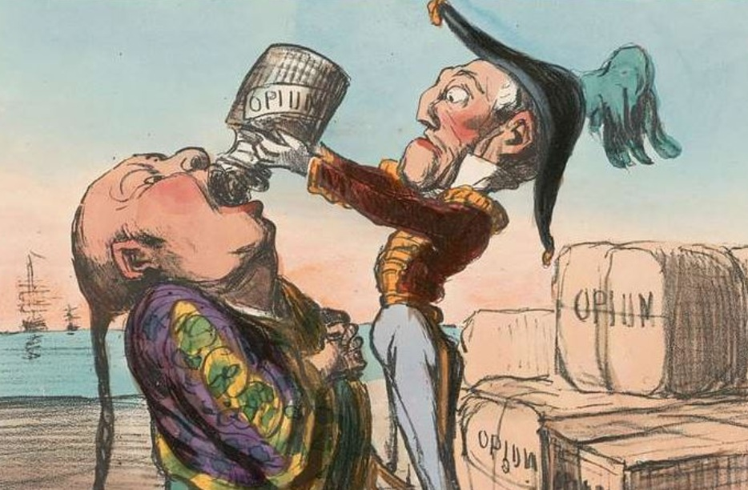
Источники: 1. https://u.to/svx6Ig 2. https://nationalinterest.org/feature/the-fentanyl-crisis-reverse-opium-war-23812
Автор: Александр Кудрявцев

Вопрос 33
[Указание ведущему: сделать смысловую паузу после слов «упомянутый остров»] Скандал вокруг острова Эпштейна ударил по репутации Трампа. Символично, что упомянутый остров США в 1917 году выкупили у ПЕРВОЙ, а взамен официально признали суверенитет ПЕРВОЙ над ВТОРОЙ. Назовите ПЕРВУЮ и ВТОРУЮ.
Ответ: Дания, Гренландия.
Зачёт: в другом порядке.
Комментарий: остров Эпштейна (он же Литтл Сент-Джеймс) входил в состав Датских Вест-Индских островов. Чтобы Дания согласилась продать эти острова, США пришлось официально отказаться от своих претензий на Гренландию и признать её датской территорией. Эта сделка 1917 года до сих пор считается одной из важнейших в истории датской дипломатии. Иллюстративный материал: https://i.postimg.cc/vT8Pvpzz/o.jpg
Комментарий (изображение):

Источники: 1. https://en.wikipedia.org/wiki/Little_Saint_James 2. https://en.wikipedia.org/wiki/Treaty_of_the_Danish_West_Indies
Автор: Александр Кудрявцев

Вопрос 34
В XVIII веке в Англии придумали клёвый лайфхак: ночью к верхушке ЕГО прикрепляли живого светлячка. Назовите ЕГО.
Ответ: поплавок.
Зачёт: точный ответ.
Комментарий: чтобы рыбачить ночью, английские рыболовы изобрели по-настоящему клёвый лайфхак. Это можно считать прообразом современных химических «светлячков» (лайтстиков). Иллюстративный материал: https://i.postimg.cc/8PGhyF6J/82.jpg
Комментарий (изображение):
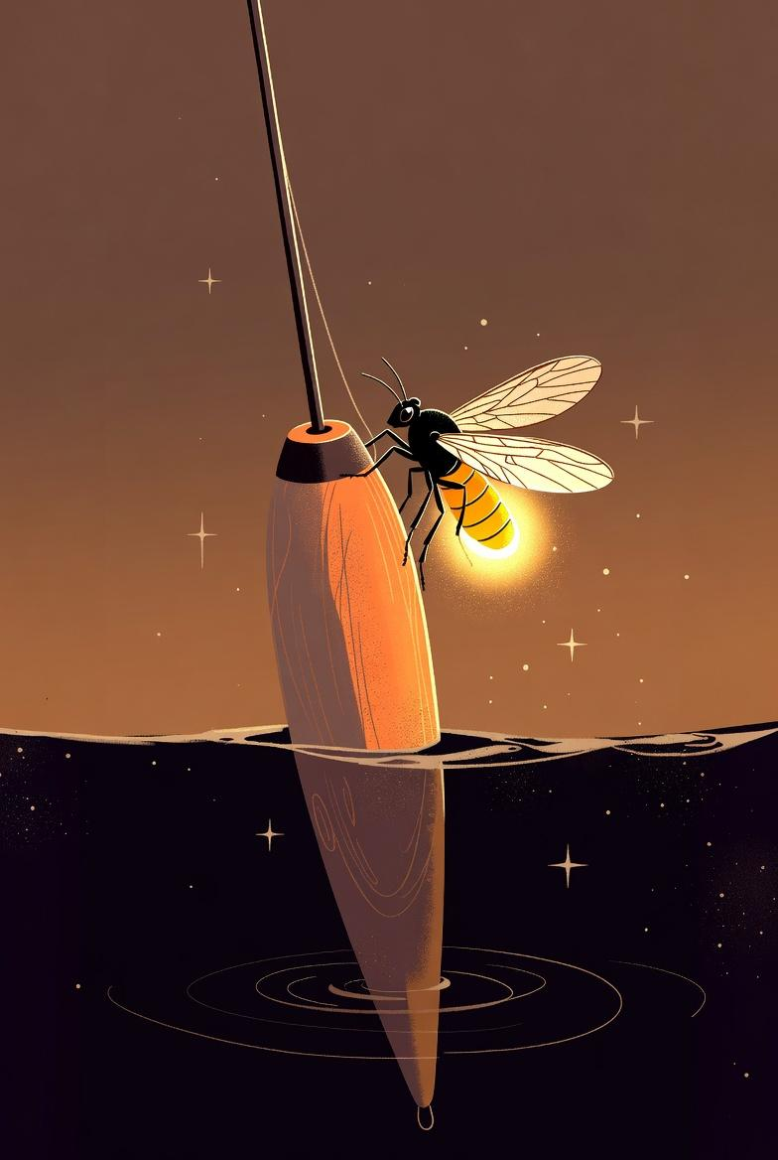
Источники: 1. http://www.fishingmuseum.org.uk/floats_overview.html 2. https://www.fishingmagic.com/forums/threads/making-traditional-fishing-floatsi.393238/
Автор: Александр Кудрявцев

Вопрос 35
На гравюре «Слепой и Смерть» Смерть ножницами ДЕЛАЕТ ЭТО. Какие два слова на одну букву мы заменили словами ДЕЛАЕТ ЭТО?
Ответ: перерезает поводок.
Зачёт: точный ответ.
Комментарий: на гравюре Жа́ка-Антуа́на Шове́на Смерть перерезает поводок собаки-поводыря, лишая слепого единственного существа, которое могло бы уберечь его от падения в разверстую могилу. Иллюстративный материал: https://i.postimg.cc/j22jCW79/32.jpg
Комментарий (изображение):
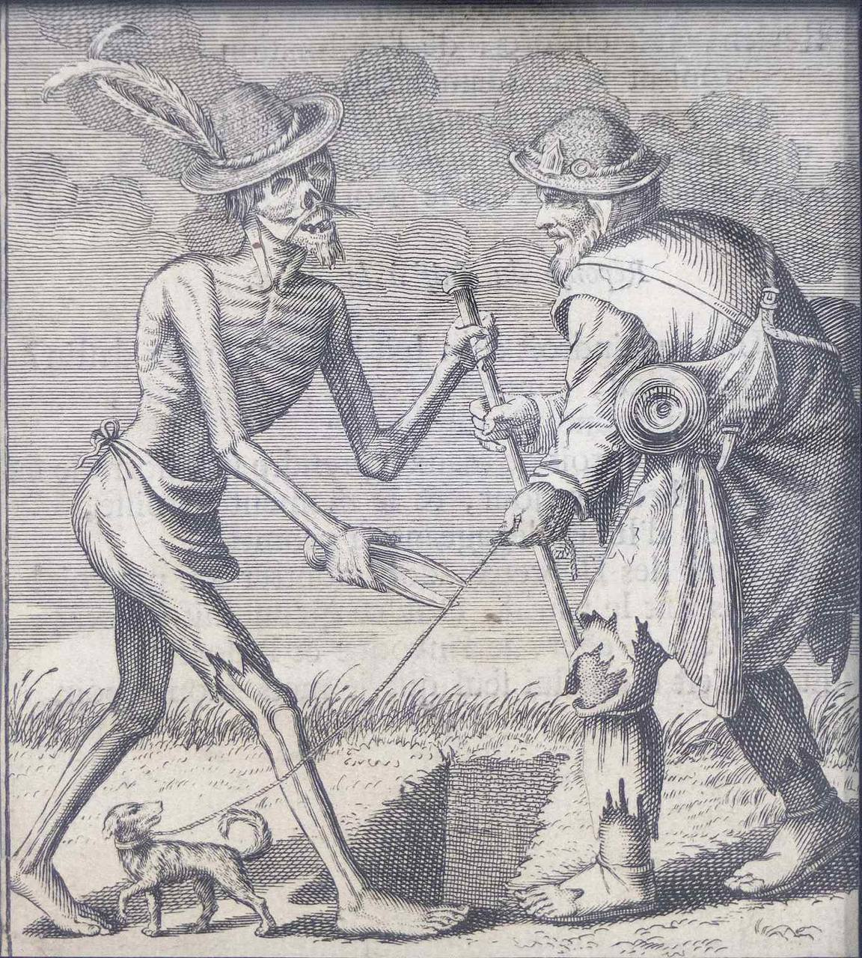
Источники: http://www.dodedans.com/Ebasel-chovin.htm
Автор: Александр Кудрявцев

Вопрос 36
Точка Фе́йнмана – участок в числе Пи, где вопреки теории вероятностей идут шесть девяток подряд. Фейнман хотел выучить число Пи до этого места, чтобы произнести: «девять, девять, девять, девять, девять, девять...» – и завершить шутку… Какими тремя словами?
Ответ: ...и так далее.
Зачёт: …and so on [энд со́у он].
Комментарий: учёный шутил, что если дойдёт в перечислении цифр до «точки Фейнмана», то скажет «и так далее», как бы намекая, что число Пи стало рациональным и дальше будут идти только девятки. На самом деле Пи – иррациональное число, и его последовательность бесконечна и непериодична. Иллюстративный материал: https://i.postimg.cc/RF6w6KnT/a1Wt-W.jpg
Комментарий (изображение):
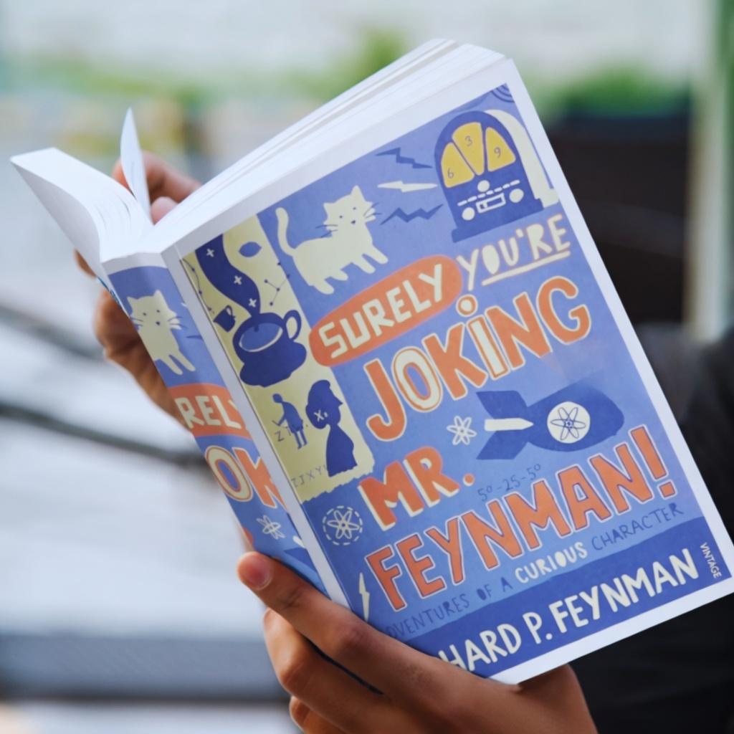
Источники: https://en.wikipedia.org/wiki/Six_nines_in_pi
Автор: Александр Кудрявцев

